Тема урока: Начало правления Ивана IV.Реформы Избранной Рады.
Цели урока:
1. Дать представление о реформах, проведенных Иваном 4.
2. Развивать зрительную и слуховую память посредством использования схем, карты и презентаций, путем их просмотра использования.
3. Способствовать формированию убеждения учащихся, воспитанию их в соответствии с идеалами гуманизма и патриотизма.
Задачи: 1. определить причинно-следственные связи условий усиления центральной власти во времена Ивана Грозного;
2. проанализировать реформы 1550-х годов и выяснить их последствия;
3. дать свою оценку значимости реформ для России XVI века.
Метапредметные результаты:
регулятивные УУД: умение самостоятельно планировать решение учебной задачи;
познавательные УУД: готовность и способность к самостоятельной деятельности, включая умение критически оценивать и интерпретировать информацию, получаемую из различных источников;
коммуникативные УУД: умение продуктивно взаимодействовать со сверстниками по совместной деятельности.
Основное содержание темы: Детство Ивана. Борьба за власть. Начало реформ. Реформы Избранной Рады.
Основные понятия и термины: сирота, завещание, венчание на царство, боярское правление, денежная реформа.
Основные даты: 1533-1584 гг. - правление Ивана IV, 1533-1584 гг.- регентство Елены Глинской при малолетнем Иване Грозном (1533-1538), 1547 г - венчание Ивана IV на царство.
Персоналии: Елена Глинская, Иван IV, Василий III, бояре-опекуны.
Формы работы учащихся на уроке: Фронтальная, индивидуальная, работа в паре, работа в группе. Работа с текстом, заполнение таблицы, продуктивные методы.
Основные даты: 16 января 1547 г., 1550 г., 1556 г.
Тип урока: изучение нового.
Оборудование:
- История России. 7 класс. Учеб. для общеобразовательных организаций. В 2 ч.Ч.1. Н.М.Арсентьев, А.А.Данилов, И.В.Курукин, Ф.Я.Токарева}; под ред. А.В.Торкунова Просвещение.
- Компьютер, проектор, мультимедийная презентация.
План изучения нового материала:
- Детство Ивана IV.
- Борьба за власть.
- Венчание на царство Ивана Грозного.
3. Реформы Избранной рады.
ХОД УРОКА
I. Организационный момент.
- Здравствуйте, ребята! Давайте подарим друг другу и нашим гостям хорошее настроение. – Как это сделать? - очень просто, улыбнуться! - Садитесь.
II. Повторение пройденного материала, актуализация знаний.
А) Фронтальный опрос:
1. Давайте вспомним, как управлялось государство в 15 веке?
2. Как назывался правитель в конце 15 века? (Великий князь Всея Руси)
3. Как назывались общегосударственные ведомства? (Дворец и казна)
4. Как назывались люди, правившие отдельными уездами страны? (наместники)
Б) Работа с исторической картой. 1. Покажите на карте два крупных города, присоединенные к Московскому княжеству при Иване 3. (Новгород, Тверь)
2. Покажите земли, присоединенные к Московскому государству к концу правления Василия 3.
- Изучение нового материала.
Сегодня мы познакомимся еще с одной исторической личностью, начнем разговор об Иване IV, получившем прозвище Грозный.
Нам предстоит познакомиться с первым периодом его правления и дать ему оценку. Этот период связан с проведением реформ, серьезно изменивших структуру государственной власти.
Мотивационно-целевой этап. Пожалуйста тему и цель нашего урока.

- Открываем тетради, записываем число и тему урока.
1. - Итак, начнем с детства Ивана.
Из летописи: «Небо заволокло черными тучами. Завыл, засвистел ветер, и молния рассекла тьму. Тревожный звук набата поплыл над Москвой.
С колокольни Спасского собора упал колокол». А утром все узнали радостную новость – у князя Василия III родился долгожданный наследник. Это случилось в конце августа 1530 года.
На радостях Великий князь распорядился построить в селе Коломенском церковь, храм Вознесения. А через год построил церковь в Ваганькове. Василий проявлял постоянную трогательную заботу о малыше. Через 2 года у князя родился еще один сын, Юрий. Он был умственно отсталым и бессловесным.
Вскоре Василий заболел. Предчувствуя свою кончину, приказал боярам служить Ивану «как мне служили». Тем самым, благословил сына на российский престол. Он создал опекунский совет из семи приближенных людей, не включив в его состав мать мальчика. Через несколько дней князь умер.

2. Переходим ко второму вопросу плана «Борьба за власть»
- Неожиданная смерть великого князья Василия III в 1533 году повлекла за собой борьбу за власть между различными группировками: Бельских, Шуйских, Глинских.
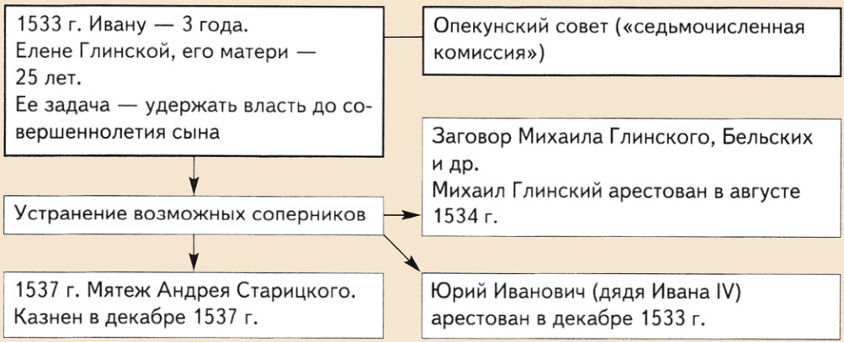
Но вскоре Елена скоропостижно скончалась.
По недостоверным данным, она была отравлена братьями Шуйскими.
Теперь они стали править страной от имени Ивана Васильевича.
Воспитательницу маленького Ивана, княжну Челядину, образованную и добрую женщину арестовали.
Для будущего царя наступили трудные годы жизни. На великосветских приемах его наряжали в роскошные одежды, восхваляли и отдавали почести. А в будни даже забывали покормить. Маленький мальчик постоянно испытывал голод, унижения и одиночество.
Сформулируем вывод: События, которые пережил Иван в детстве, повлияли на его характер. Благодаря той обстановке, в который он вырос, он стал пугливым и скрытным, трусливым и недоверчивым, жестоким. Итоги боярского правления печальны. К середине 40-х гг. XVIв. Слабость центральной власти достигла опасной черты. Насущными стали задачи достижения стабильности, объединения господствующего сословия, упрочения правопорядка, восстановления силы и авторитета великокняжеской власти. Требовались решительные политические шаги, серьезные преобразования.
Физминутка для глаз:
Раз –налево, два – направо,
Три –наверх, четыре — вниз.
А теперь по кругу смотрим,
Чтобы лучше видеть мир.
Взгляд направим ближе, дальше,
Тренируя мышцу глаз.
Видеть скоро будем лучше,
Убедитесь вы сейчас!
А теперь нажмем немного
Точки возле своих глаз.
Сил дадим им много-много,
Чтоб усилить в тыщу раз
3. Следующий вопрос по плану урока «Венчание на царство».
Шестнадцатого января 1547 года в Успенском соборе Московского Кремля состоялось венчание на царство первого русского царя Ивана IV Васильевича, позднее прозванным Грозным. Шестнадцатилетний Иван IV торжественно «венчан бысть на Царство Русское» митрополитом Макарием, что означало официальное принятие юным государем царского титула. Что такое венчание на царство?
(Венчание на царство — церемония коронации российских монархов, известная со времён Ивана III,) А в современное время это Инаугурация — церемония вступления в должность означает« посвящаю»
Царское венчание явилось для России актом большого политического значения. Титул царя свидетельствовал о самодержавном характере власти его обладателя. Кроме того, царский титул государя позволял России занять существенно иную позицию в дипломатических сношениях с Западной Европой. До 1547 г. русский правитель титуловался великим князем, что, согласно западной иерархической структуре, было равнозначно принцу или великому герцогу. Наименование главы Русского государства царем уравнивало его по титулатуре с западными монархами, так как титул «царь» соответствовал латинским титулам императора и короля.
Но выступления в Москве весной - летом 1547 года подчеркнули необходимость преобразований.
4. Около 1549 г. царь Иван IV приблизил к себе новых советников, вошедших в историю под называнием Избранная рада - это особо приближенные советники Ивана Грозного в первый период правления.
Фактически это был орган, который осуществлял непосредственное управление страной, а также реализовал большинство реформ с целью создания единого централизованного государства.
Состав Избранной Рады
Задачи избранной рады заключалось в обсуждение тех задач и процессов, которые происходят в стране и за ее пределами, и поиск пути решения этих проблем, которые накопились. В состав этого органа входили следующие люди:
- А. Курбский
- Священник Сильвестр
- Митрополит Макарий
- А. Адашёв
- И. Висковатый

Какие ассоциации связаны у вас с понятием «реформы»?
Прием «Понятийное колесо» (в центре доски написано слово «Реформа» - преобразование, изменение, переустройство к.-л. стороны общественной жизни

Реформы Избранной Рады при Иване Грозном:
Фактически с первых месяцев существования Рады ее участники занялись тем, что начали разрабатывать план объединения русских земель в единый политический центр. Начало этих преобразований случилось в 1549 году. Тогда был проведён первый в истории России Земский собор. Этот собор представлял собой не что иное, как собрание всех правителей всех русских земель. Иван Грозный обратился к присутствующим с заявлением о том, что он осуждает о тех преступлениях, которые проводили бояре пока царь был малолетним, и обещал хранить верность стране и хранить жизнь своих подданных. В дальнейшем именно Земские соборы проводились для того, чтобы проводить реформы и понимать, в каком направлении эти реформы нужно осуществлять. Примечательно, что именно при Иване Грозном в данный орган власти стали вступать не только представители боярских семей, но и представители менее знатных сословий.
Проведение мини - исследовательской работы.
Работа в тетради: Реформы Избранной рады (………) впишите временные рамки.
В состав Избранной рады входили ………..
Общая цель реформ -

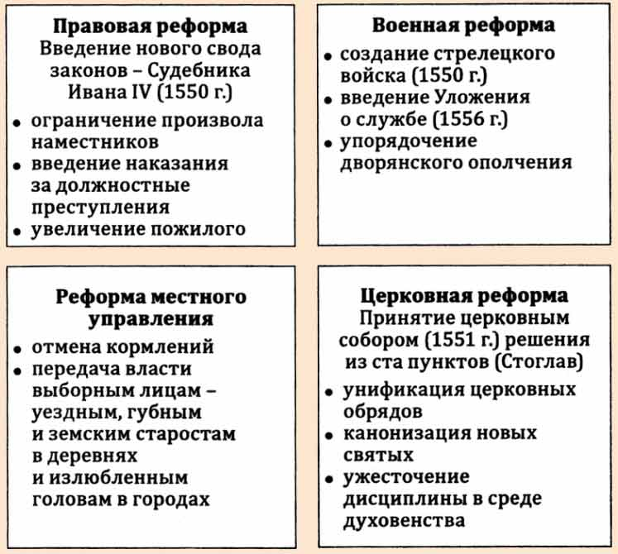
Обмен информацией. Организуется работа группами, одновременно учащиеся заполняют таблицу.
Давайте, сформулируем вывод: Реформы 50-х гг. XVI в. способствовали укреплению Российского централизованного государства, усилению власти царя, привели к реорганизации местного и центрального управления, укрепили военную мощь страны. Это явилось закономерным процессом, связанным с внутри- и внешнеполитическими задачами, стоявшими перед Российским государством в XVI в.
4. Подведение итогов.
А) Что вы сегодня узнали нового на уроке?
Б) каким вы увидели Ивана Грозного? Каким он был человеком?
В) нужно ли изучать жизнь царей или достаточно изучить его политику?
Г) смогли ли вы выделить положительные стороны Ивана?
Д) проблемный вопрос: Дайте оценку значимости реформ Ивана Грозного для России XVI века
Решили ли мы свою задачу?
Если у учащихся остались вопросы, то ответы на них вы найдете на следующих уроках, посвященных Ивану Грозному.

5. Закрепление материала (тест).
1. Избранная рада – это:
А) созданный Иваном грозным кружок единомышленником для разработки важнейших реформ
Б) сословно-представительный орган власти
В) орган местной власти
Г) орган для подготовки конституции в России
2. В избранную раду из перечисленных государственных деятелей входили:
А) Б.Ф. Годунов Б) М.И. Воротынский В) А.Ф. Адашев
3 . Судебник 1550 г. крестьянам:
А) разрешил уходить от феодалов в любое время года, увеличив лишь плату за «пожилое»;
Б) отменил право Юрьева дня и таким образом их окончательно закрепостил;
В) подтвердил право Юрьева дня, но лишь после уплаты «пожилого»;
Г) оставил без изменения форму, закрепленную в Судебнике 1497 г.
4. В каком году был принят «Стоглав»:
А) 1550 Б) 1551 В) 1552 Г) 1556
5. Новый Судебник наделял Боярскую думу правом:
а) утверждения налогов, о которых просил царь
б) высшего законодательного органа при царе
в) вершить высший суд в стране
г) определять внешнюю политику
6. В результате изменений в системе местного управления: (Укажите несколько вариантов ответов)
а) окончательно сложилась система приказов
б) отменено кормление
в) изменен порядок замещения высших должностных лиц
г) территория страны стала делиться на уезды
7. Одним из итогов военной реформы стало появление:
а) ополченцев в) стрельцов
б) драгун г) гвардейцев
6. Домашнее задание.
Параграф 6 читать. ВДС № 1 страница 49.
7. Рефлексия. «Букет настроения». В начале урока я вам раздал бумажные цветы: красные и желтые. На доске изображен кувшин. «Если вам понравилось на уроке, и вы узнали что - то новое, то прикрепите к вазе желтый цветок, если не понравилось, - красный».

Раздаточный материал:
Иван IV Васильевич Грозный (25 августа 1530, село Коломенское под Москвой — 18 марта 1584, Москва), великий князь московский (с 1533), первый русский царь (с 1547), сын великого князя Василия III Ивановича и Елены Васильевны Глинской.
Первые реформы
Активное участие Ивана IV в государственной деятельности начинается с создания Избранной рады (1549), ведущую роль в которой играл А. Ф. Адашев. Это правительство стремилось к укреплению самодержавной власти и усилению централизации государства.
В этих целях в 1549-1560 был проведен ряд реформ. Укреплению централизации управления государством способствовали Земская и Губная реформы, формирование важнейших приказов. В армии было ограничено местничество и созданы основы стрелецкого войска. В 1555-1556 Иван IV отменил кормления и принял Уложение о службе. В 1549 созван первый Земский собор, в 1551 — Стоглавый собор, принявший сборник решений о церковной жизни «Стоглав». В 1550 был принят общегосударственный правовой кодекс — новый Судебник. Земская реформа Ивана IV, заменила наместничье управление в городах, местным выборным самоуправлением. Завершила перестройку местных органов по принципу сословного представительства. Губная реформа, реформа местного управления в Русском государстве в 1530-1550-х гг. По губной реформе дела о заведомо известных «лихих людях» (разбойниках и ворах) были изъяты из суда наместников и переданы «выборным головам» (губным старостам) из местных дворян или детей боярских.

Раздаточный материал:
Иван IV Васильевич Грозный (25 августа 1530, село Коломенское под Москвой — 18 марта 1584, Москва), великий князь московский (с 1533), первый русский царь (с 1547), сын великого князя Василия III Ивановича и Елены Васильевны Глинской.
Первые реформы
Активное участие Ивана IV в государственной деятельности начинается с создания Избранной рады (1549), ведущую роль в которой играл А. Ф. Адашев. Это правительство стремилось к укреплению самодержавной власти и усилению централизации государства.
В этих целях в 1549-1560 был проведен ряд реформ. Укреплению централизации управления государством способствовали Земская и Губная реформы, формирование важнейших приказов. В армии было ограничено местничество и созданы основы стрелецкого войска. В 1555-1556 Иван IV отменил кормления и принял Уложение о службе. В 1549 созван первый Земский собор, в 1551 — Стоглавый собор, принявший сборник решений о церковной жизни «Стоглав». В 1550 был принят общегосударственный правовой кодекс — новый Судебник. Земская реформа Ивана IV, заменила наместничье управление в городах, местным выборным самоуправлением. Завершила перестройку местных органов по принципу сословного представительства. Губная реформа, реформа местного управления в Русском государстве в 1530-1550-х гг. По губной реформе дела о заведомо известных «лихих людях» (разбойниках и ворах) были изъяты из суда наместников и переданы «выборным головам» (губным старостам) из местных дворян или детей боярских.

Проверочный тест по теме «Ивана IV»
1. Найдите лишнее.
Из перечисленных реформ Елены Глинской были проведены следующие:
А) изъятие уголовных дел из ведения наместников
Б) денежная реформа В) создание полков нового строя
2. Регентство Елены Глинской начинается с:
А) 1530 г. Б) 1533 г. В) 1538 г.
3. Регентство Елены Глинской заканчивается в:
А) 1530 Б) 1533 В) 1538 Г) 1547
4. Избранная рада – это:
А) созданный Иваном грозным кружок единомышленником для разработки важнейших реформ
Б) сословно-представительный орган власти
В) орган местной власти
Г) орган для подготовки конституции в России
5. В избранную раду из перечисленных государственных деятелей входили:
А) Б.Ф. Годунов Б) М.И. Воротынский В) А.Ф. Адашев
6. В каком году был принят «Стоглав»:
А) 1550 Б) 1551 В) 1552 Г) 1556
7. Продолжите логический ряд.
Посольский приказ, Разбойный приказ,____________________________________________
8. Найдите лишнее:
«Уложение о службе» определяло порядок прохождения службы:
А) купечества Б) землевладельцев В) духовенств

Самоанализ урока истории.
Урок проходил в 7классе, в классе 4 учащихся, на уроке присутствовали все.
Тема урока: «Начало правления Ивана IV. Реформы Избранной Рады»
Данный урок является шестым по теме «Россия в XVI веке»
Тип урока: изучение нового материала. Урок дан в классе, учащиеся которого имеют средние учебные возожности.
Цели урока:
1.Дать представление о реформах, проведенных Иваном IV.
2. Развивать зрительную и слуховую память посредством использования схем, карты и презентаций, путем их просмотра и использования.
3. Способствовать формированию убеждения учащихся, воспитанию их соответствии с идеалами гуманизма и патриотизма.
Цели и задачи поставлены в соответствии с требованиями программы, с учетом возрастных особенностей учащихся и психологических основ процесса усвоения новых знаний.
На уроке применялись различные формы и методы учебной деятельности:
Эмоциональное вступительное слово учителя, мультимедийная, анализ, проблемное изложение вопросов, индивидуальная работа с карточками разного уровня, работа с текстом, фронтальная беседа, работа с исторической картой, проведена словарная работа а также здоровьесберегающая технология (упражнения для глаз).
Принципы, соблюдаемые в деятельности учителя и учащихся: сотрудничество, соучастие, наглядность, доступность.
На уроке был представлен наглядный материал по теме.
Структура урока отвечает дидактическим целям и задачам урока. Построена с использованием элементов развивающего обучения: введение в тему, целеполагание и мотивация, актуализация знаний, получение новой информации, систематизация и обобщение ЗУН, домашнее задание, рефлексия.
На уроке формировались следующие компетентности: коммуникативная, информационная.
Урок поставлен из 6 этапов, логически связанных между собой:
- Организационного.
- Целеполагание и мотивации. Этапа подготовки учащихся к активному и сознательному усвоению нового материала, на котором сообщалась тема и цель урока.
- Повторение пройденного материала.
- Усвоение новых знаний. На этом этапе использовались приемы, усиливающие восприятие нового материала, выделение наиболее существенных признаков, запись в тетради, просмотр фрагмента из к\ф «Иван Грозный», прослушивание сообщений учащихся, обобщение.
- Информирование о домашнем задании. На этом этапе подведены итоги урока. Домашнее задание ориентировано на обучение приемам и навыкам самостоятельной работы при поиске информации из различных источников.
- Рефлексия. Данном этапе проведено продуктивное самооценивание собственной деятельности учащимися.
Использованная структура урока, методы и приемы способствовали достижению целей и задач урока.
Хорошая психологическая атмосфера на уроке поддерживалась благодаря заинтересованности учащихся ходом урока, созданию ситуаций успешности, поощрений в виде похвалы, сотрудничества с учениками.
Поставленные цели и задачи достигнуты.

